|  |  |  |  |  |  |
| --- | --- | --- | --- | --- | --- |
| **주차** | 14주차 | **기간** | 03.30~04.05 | **지도교수** | (서명) |
| 이번주 한일 요약 | 새로 기획된 보스 몬스터의 추가 패턴 애니메이션 제작 | | | | |

<상세 수행내용>

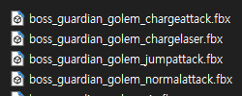

|  |  |  |  |
| --- | --- | --- | --- |
| **문제점 정리** | - | | |
| **해결방안** | - | | |
| **다음주차** | 15주차 | **다음기간** | 04.06~04.12 |
| **다음주 할일** | 장애물 기능 블루프린트로 구현 | | |
| **지도 교수**  **Comment** |  | | |